Krzysztof Woźniak Ćwiczenia 4 – QGIS i PostGIS

Zad. 1

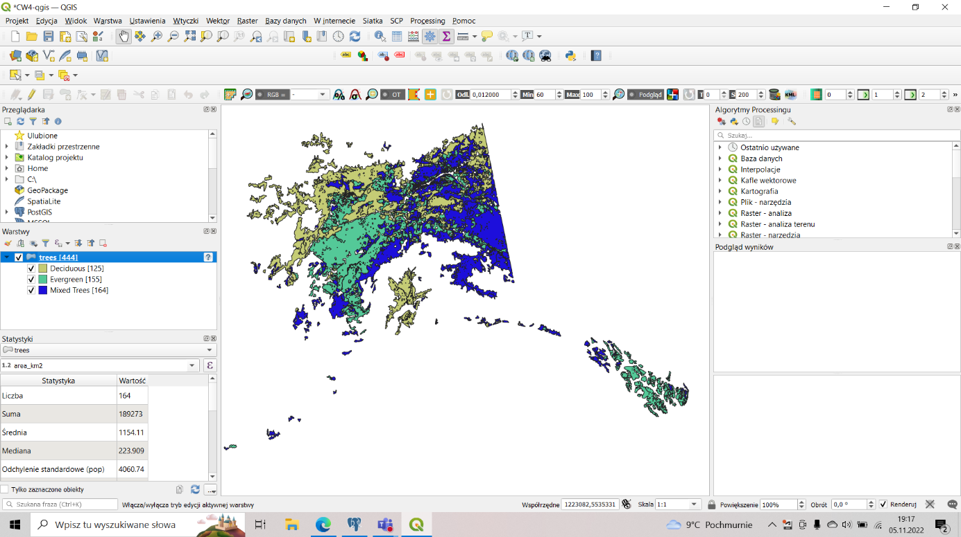

Zad.2

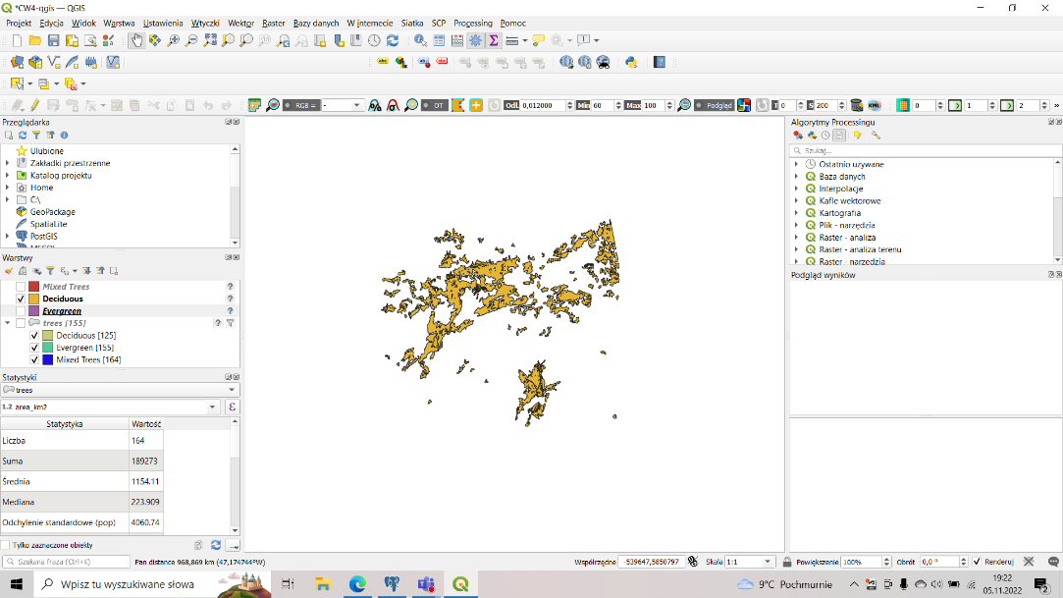

Zad.3

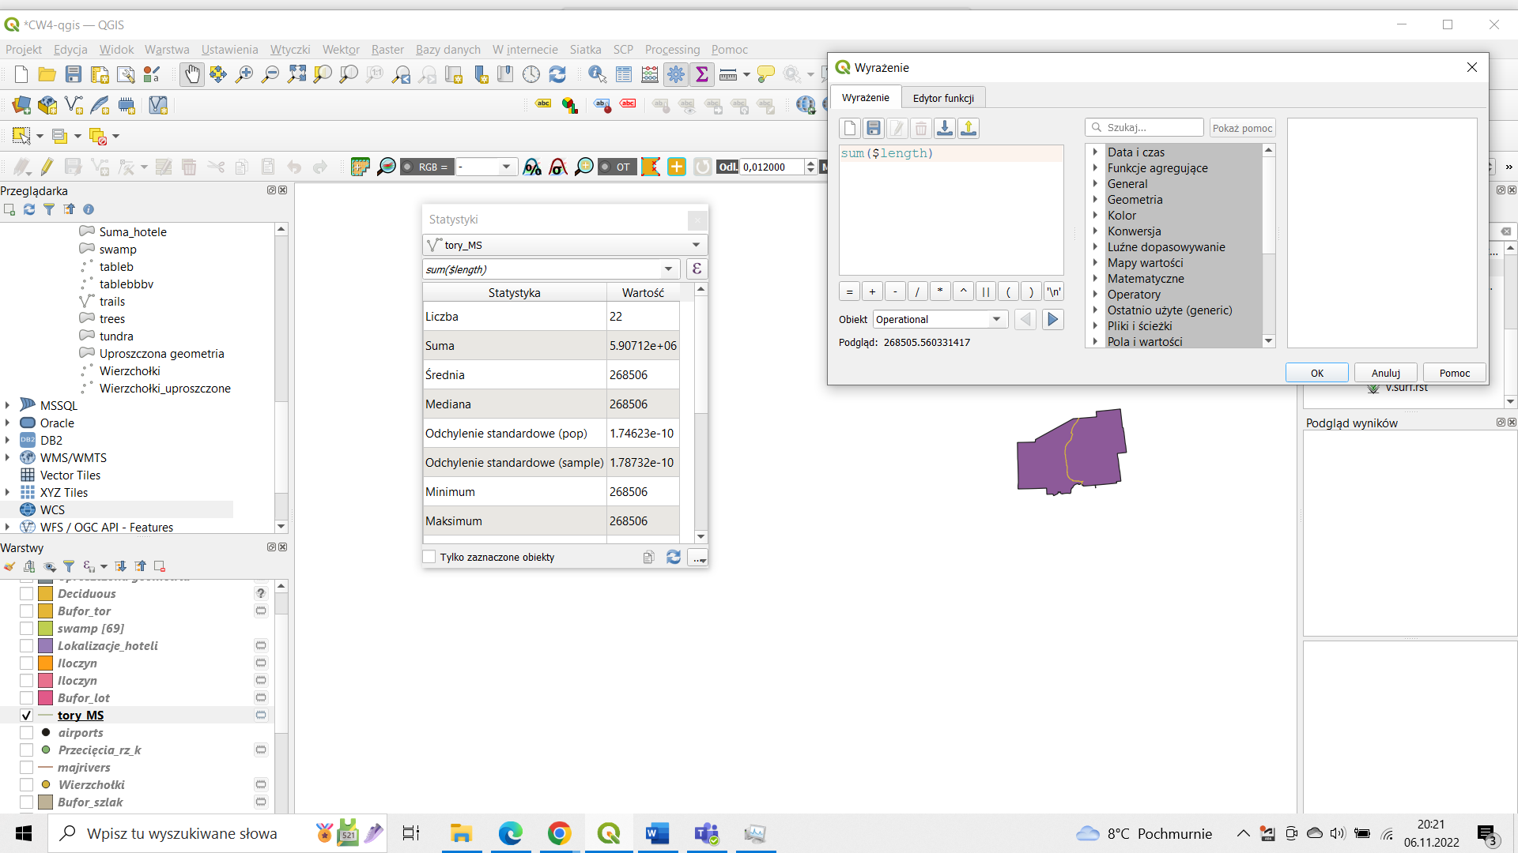

Zad.4

Zad. 5

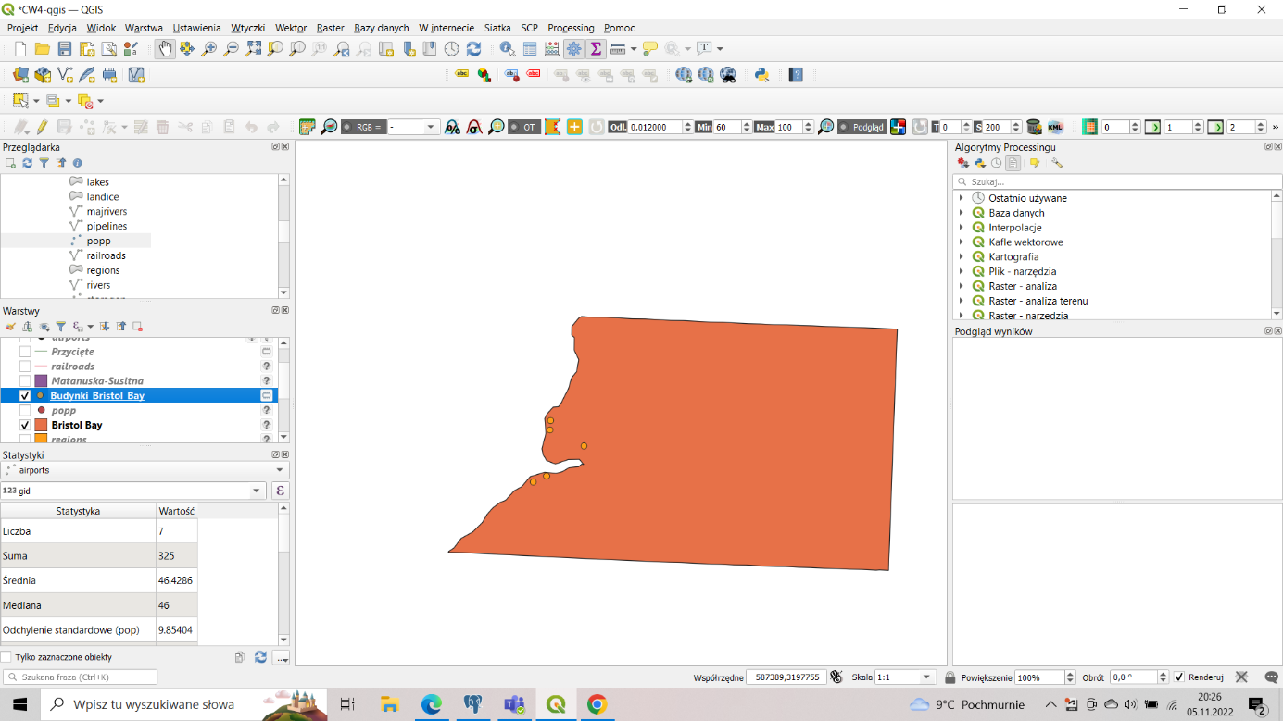

Liczba budynków wynosi 5.

Zad.6

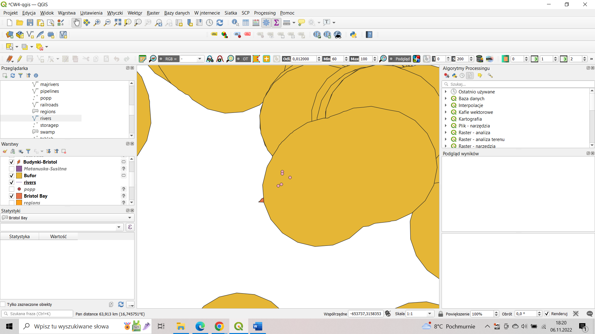

Wszystkie 5 budynków z poprzedniego zadania mieści się w odległości 100 km od rzek.

Zad.7

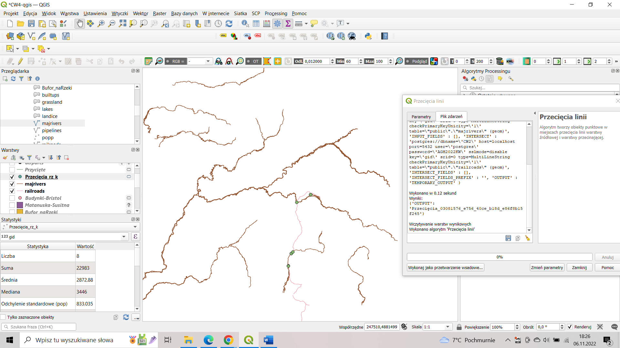

Przecinają się w 8 miejscach.

Zad. 8

Liczba węzłów wynosi 662.

Zad. 9

Obszary o najdogodniejszych warunkach dla budowy hoteli. Obszar znajduje się w odległościach:

- do 100 km od lotnisk

- do 50 km od torów kolejowych

- do 10 km od szlaków

Zad. 10

Ponad 1000 wierzchołków zostało zredukowanych. Pole powierzchni całkowitej poligonów nie zmieniło się.